Муниципальное автономное дошкольное образовательное учреждение детский сад комбинированного вида №3 «Ручеёк» г.Шагонар

Консультация для родителей детей 4–5 лет
«Пластилинография, как средство развития мелкой моторики у детей»

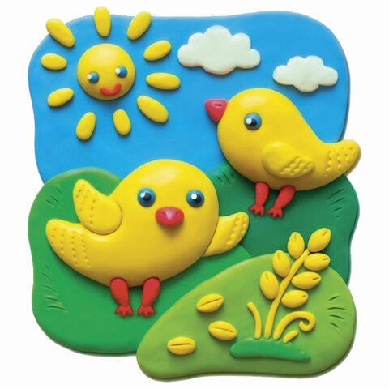

Подготовила воспитатель
средней группы «Колобок»
Кыргыс Сайзанак Ниловна

Одним из важных вопросов в формировании развития личности дошкольника является развитие мелкой моторики рук, ведь это напрямую взаимосвязано с развитием психических процессов – памяти, мышления, воображения, речи и т. д.
Мелкая моторика – это совокупность скоординированных действий человека, направленных на выполнение точных мелких движений кистями и пальцами рук и ног.
Развивать мелкую моторику у ребенка необходимо с младенческого возраста, вначале это простые хватательные движения всей рукой, затем перекладывание предметов из руки в руку, после манипулирование предметами, и самое сложное манипулирование пальцами. В ходе обучения ребенка этим действиям, происходит постепенное развитие его интеллектуальных способностей, логического мышления, рука подготавливается к письму, что в свою очередь благотворно сказывается на успеваемость ребенка в школе, его успешности среди одноклассников, у него хорошо развита связная речь.
На занятиях в детском саду у детей есть возможность рисовать, лепить, заниматься аппликацией и конструированием, а педагоги в свою очередь применяют различные методы и приемы для развития мелкой моторики у детей. На этих занятиях максимально задействованы пальцы рук, ведь суставы совершают много быстрых и мелких движений. Для развития интереса к продуктивной деятельности, педагоги используют различные виды нетрадиционных техник рисования, пластилинографию, квилинг и т. д.
Пластилинография является одной из нетрадиционных технологий работы с пластилином, где у детей развивается не только мелкая моторика, но и глазомер, координация движения рук, у детей снимается мышечное напряжение. При успешном овладении этой технологией у детей есть возможность создавать неповторимые картины, делать подарки для своих друзей и родных.
Пластилинография – это вид декоративно-прикладного искусства. Представляет собой создание лепных картин с изображением более или менее выпуклых, полуобъёмных объектов на горизонтальной поверхности.
Для работы в этой технике необходимо использовать мягкий (восковой) пластилин, также подойдет воздушный пластилин, но можно использовать и обыкновенный пластилин, предварительно его немного разогрев. Суть работы заключается в создании картины на картонной, бумажной или пластмассовой основе, где изображения получаются выпуклыми и объемными, при этом включается воображение, мышление, творческие способности. Детям очень нравится работать в этой технике, т. к. пластилин очень пластичный, принимает ту форму, которая необходима для выполнения готового изделия. При работе в технике пластилинографии у детей повышается уровень владения собственными руками, что благотворно сказывается на развитие мелкой моторики, у ребенка развивается умелость и согласованность рук, снимается мышечное напряжение, движение пальцев дифференцируются.
Занятия пластилинографией воспитываете у детей усидчивость, т. к. они очень увлечены интересным и увлекательным делом, аккуратность, творческие способности, что благотворно влияет на развитие памяти и внимания. Дети с легкостью запоминают последовательность выполнения работы, фантазируют и применяют свои умения и навыки на практике.
Применяя пластилинографию с детьми необходимо помнить, что работу необходимо начинать от простого к сложного, не перегружать ребенка сложными заданиями, иначе он потеряет интерес к деятельности. Надо помнить о том, что ребенка необходимо подбадривать, чтобы он почувствовал свои силы и ситуацию к успеху.
Таким образом, пластилинография развивает творческий потенциал ребенка, мелкую моторику рук, благодаря этой технике можно создавать различные композиции отражающие растительный и природный мир, натюрмортыи причудливые орнаменты.

